Veri küpü ve birliktelik sunumu
Alp Aydın Özçelik 244312033 BIL545 Proje 1
Grup sunumundaki Slayt 11–14 için yaklaşık 3–4 dakikalık anlatım. Bu dosya yalnızca Alp’in dört slaytlık bölümünü kapsar.

Slayt 11 Veri küpü ve yaş ülke kırılımları
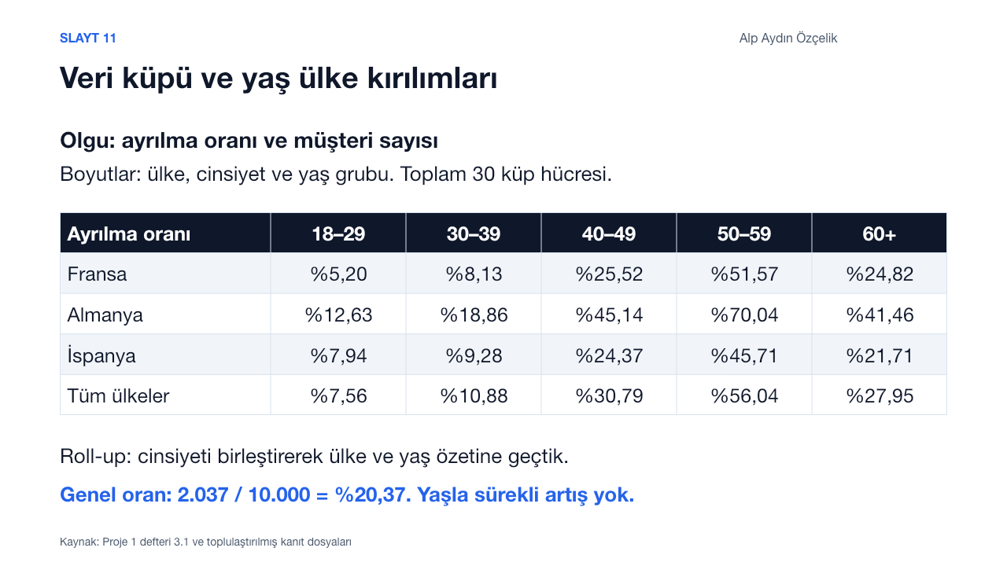

Konuşma metni
Merhaba, ben Alp Aydın Özçelik. Bu bölümde müşterilerin hangi gruplarda daha sık ayrıldığını veri küpü ve birliktelik analiziyle açıklayacağım. Veri küpünün boyutları ülke, cinsiyet ve yaş grubu. Üç ülke, iki cinsiyet ve beş yaş grubu otuz hücre oluşturuyor. Her hücrede müşteri sayısını ve ayrılanların oranını hesapladık. Tabloda cinsiyetleri birleştiren roll-up özetini görüyoruz. Genel ayrılma oranı yüzde 20,37. Yaş grupları içinde en yüksek oran, 869 müşterinin 487’sinin ayrıldığı 50–59 grubunda, yüzde 56,04. Altmış yaş ve üzerinde oran yüzde 27,95’e düştüğü için yaş arttıkça ayrılmanın sürekli arttığını söyleyemeyiz.

Rakamları nasıl yorumlamalıyım
Genel ortalama, müşteri gruplarındaki farkları gizleyebilir. Ülke, cinsiyet ve yaş boyutlarıyla 30 hücre kurduk. Roll-up işlemi bu ayrıntıyı özetler.
İlgili Colab bölümü 3.1 Veri küpü

Slayt 12

Slayt 12 Alt gruplarda ayrılma eğilimleri
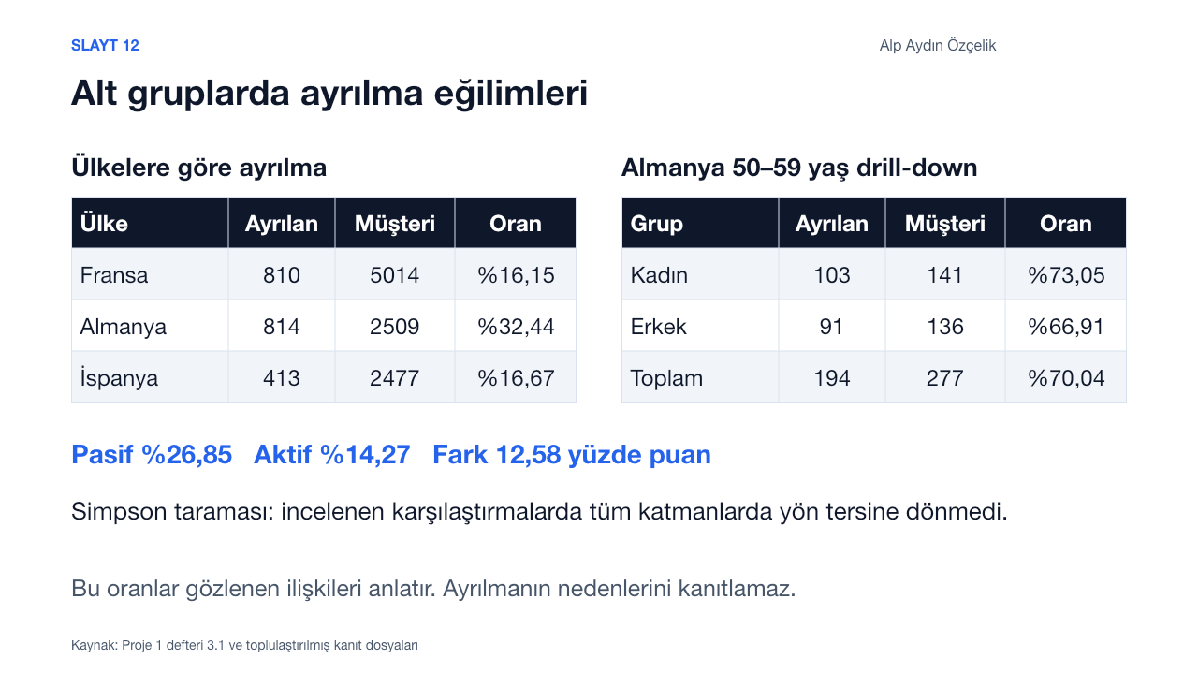

Konuşma metni
Ülke toplamlarında Almanya yüzde 32,44 ile Fransa ve İspanya’nın üzerinde. Drill-down yapıp Almanya’daki 50–59 yaş grubuna indiğimizde 277 müşterinin 194’ünün ayrıldığını görüyoruz. Oran yüzde 70,04. Aynı grupta kadınların oranı yüzde 73,05, erkeklerin yüzde 66,91. Genel veride pasif müşterilerin ayrılma oranı yüzde 26,85, aktiflerin yüzde 14,27. Aradaki fark 12,58 yüzde puan. Böylece genel ortalamanın alt gruplardaki farkları gizleyebildiğini görüyoruz. İncelenen karşılaştırmalarda bütün alt gruplarda yönün tersine döndüğü bir Simpson paradoksu bulunmadı. Kart sahipliğinde beş yaş grubunun üçünde kısmi yön değişimi var. Bunlar gözlenen ilişkiler, ayrılmanın nedenleri değil.

Rakamları nasıl yorumlamalıyım
Almanya genelinde oran %32,44 iken aynı ülkenin 50–59 yaş grubunda %70,04’tür. Bunlar farklı paydalara sahip iki ayrı orandır. Drill-down, bu ayrıntıyı gösterir.
İlgili Colab bölümü 3.1 Veri küpü

Slayt 13

Slayt 13 B seçeneği ve birliktelik kuralları
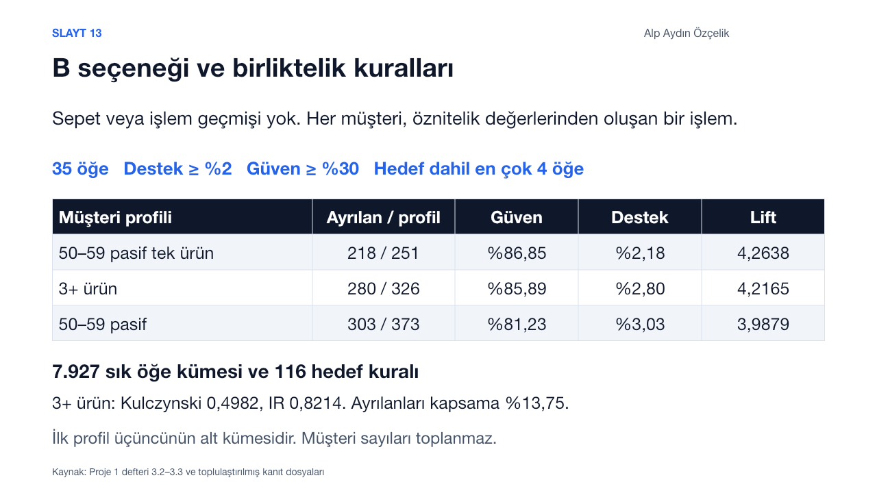

Konuşma metni
Birliktelikte B seçeneğini seçtik, çünkü veride sepet veya işlem geçmişi yok. Her müşteri kaydını öznitelik eşittir değer öğelerine dönüştürdük. Sıfır bakiyeyi ayrı tuttuk, pozitif bakiye ve maaşı üçte birlik gruplara ayırdık. Böylece 35 öğe oluştu. Destek yüzde iki, güven yüzde otuz ve hedef dahil en fazla dört öğe kullandık. Bu tercihlerle 7.927 sık kümeden 116 hedef kuralı elde ettik. İlk profilde 251 müşterinin 218’i ayrılmış, yani güven yüzde 86,85. Destek ise bu 218 kişinin bütün on bin müşteri içindeki payı, yüzde 2,18. Üç ve üzeri ürün grubunda güven yüzde 85,89, 50–59 yaşındaki pasif grupta yüzde 81,23. Yüksek güven geniş kapsama anlamına gelmiyor. Üç ve üzeri ürün grubu ayrılanların yalnız yüzde 13,75’ini kapsıyor.

Rakamları nasıl yorumlamalıyım
İlk kuralın %86,85 güveni, profile uyan 251 kişinin 218’inin ayrıldığını anlatır. %2,18 destek, bu 218 kişinin bütün 10.000 kayıt içindeki payıdır. Lift 4,2638, profil oranının %20,37 baz orana oranıdır.
İlgili Colab bölümü 3.2 Ayrıklaştırma ve 3.3 Birliktelik

Slayt 14

Slayt 14 Python ve Weka karşılaştırması
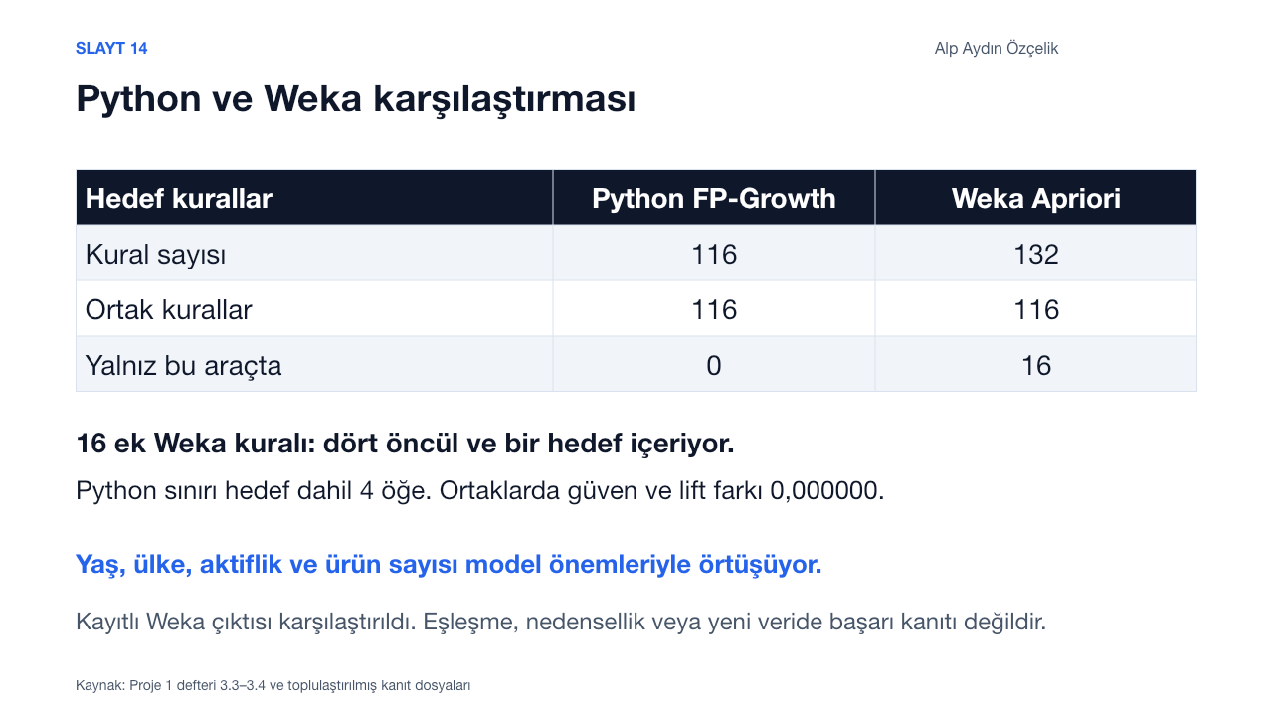

Konuşma metni
Aynı ayrıklaştırılmış veriyle Python FP-Growth sonuçlarını defterde kayıtlı Weka Apriori çıktısıyla karşılaştırdık. Python’daki 116 hedef kuralının tamamı Weka’da da var. Weka’da toplam 132 hedef kuralı bulunuyor. Ek 16 kural dört öncül içerdiği için Python’un hedef dahil dört öğe sınırının dışında kalıyor. Ortak kuralların güven ve lift farkları altı ondalıkta sıfır. Bu, hesap tutarlılığını destekliyor. Yeni bir Weka masaüstü deneyi çalıştırmadık. Ayrıca yaş, ülke, aktiflik ve ürün sayısı hem güçlü kurallarda hem modelin önemli değişkenlerinde yer alıyor. Sonuçları müşteri gruplarını incelemek için kullanabiliriz. Ayrılma nedenini veya bir kampanyanın başarısını kanıtlamak içinse ek veri ve ayrı doğrulama gerekir.

Rakamları nasıl yorumlamalıyım
Python’daki 116 hedef kuralı Weka’da da vardır. Weka’daki 16 ek kural uzunluk sınırının dışındadır. Eşleşme hesap tutarlılığını destekler, yeni müşterilerde başarıyı kanıtlamaz.
İlgili Colab bölümü 3.3 Yorumlar ve 3.4 Weka karşılaştırması

Hesaplar ve yöntem gerekçeleri
A müşteri profili, B ayrılma olsun. N=10.000 ve nB=2.037. Destek=nAB/N, güven=nAB/nA, lift=güven/(nB/N), Kulczynski=½(nAB/nA+nAB/nB), IR=|nA−nB|/(nA+nB−nAB). Hedef kapsama=nAB/nB.
Profil | nA | nAB | Kulc | IR | Kapsama
50–59 pasif tek ürün | 251 | 218 | 0,4878 | 0,8628 | %10,70
3+ ürün | 326 | 280 | 0,4982 | 0,8214 | %13,75
50–59 pasif | 373 | 303 | 0,4805 | 0,7897 | %14,87

B seçeneğinin gerekçesi
Ham CSV’de sepet, sipariş, oturum kimliği, işlem tarihi veya aynı işlem içindeki ürün listesi yoktur. CustomerId müşteri kimliği, NumOfProducts ürün adedidir. Ders yönergesi 4.3 uyarınca B seçeneği uygulanır. RowNumber, CustomerId ve Surname öğe yapılmaz. Hedef dahil 11 analitik sütun 35 farklı öğe üretir.

Ayrıklaştırma ve eşiklerin gerekçesi
Yaş 18–29, 30–39, 40–49, 50–59 ve 60+ olarak gruplandı. Sıfır bakiye ayrı tutuldu. Pozitif bakiye tertil sınırları 107.138,156667 ve 132.122,183333; maaş sınırları 67.057,27 ve 132.801,57’dir. Bu gruplar yaklaşık eşit sayıda gözlem içerir. Sınır değişirse kurallar değişebilir. Para birimi ve kredi skorunun FICO sistemi olduğu kaynakta doğrulanmamıştır.
%2 destek en az 200 ortak gözlem demektir. %30 güven, %20,37 baz oranını aşan profillere odaklanır. Hedef dahil dört öğe, en fazla üç koşullu öncül sağlar. Bu eşikler okunabilirlik ve gözlem sayısı için seçildi; optimum oldukları veya anlamlılık testi yaptıkları iddia edilmez.

Kulczynski ve modelle karşılaştırma
3+ ürün kuralı 116 kural içinde liftte ikinci, Kulczynski’de birincidir. Daha geniş pasif ve tek ürün kuralı liftte 51’inci, Kulczynski’de beşincidir. Sabit hedefte güven ve lift sıralaması aynıdır. Kulczynski iki yönlü koşullu oranı, IR sıklık dengesizliğini gösterir. En yüksek liftli on kuralla modelin ilk beş öneminde yaş, ülke, aktiflik ve ürün sayısı örtüşür. Bakiye yalnız modelin ilk beşindedir. Model önemi, test katlarında ölçülen ROC AUC düşüşüdür.

Sunumda gelebilecek sorular

Veri küpünde olgu ve boyutlar neler
Olgu müşteri sayısı ve ayrılma oranı; boyutlar ülke, cinsiyet ve yaş grubudur. Üç × iki × beş = 30 hücre vardır.

Roll-up ve drill-down farkı nedir
Roll-up, cinsiyet gibi bir boyutu birleştirip özete çıkar. Drill-down, Almanya toplamından ülke içindeki yaş ve cinsiyet gruplarına iner. Oranları müşteri sayılarıyla ağırlıklandırırız; hücre oranlarının basit ortalamasını almayız.

Simpson paradoksu buldunuz mu
Taranan 12 karşılaştırmanın hiçbirinde bütün katmanlarda yön tersine dönmedi. Kart sahipliğinde beş yaş grubunun üçünde kısmi yön değişimi bulundu. Bu sonuç, tam tersine dönüş bulunduğu anlamına gelmez.

Güven model doğruluğu mu
Hayır. Güven, belirli profilde gözlenen ayrılma oranıdır. Destek, profil ve ayrılmanın bütün veri içindeki ortak payıdır. Lift, güvenin genel ayrılma oranına bölümüdür.

Weka neden 132 Python neden 116
Weka’daki 16 ek hedef kuralı dört öncül içerir. Python max_len=4 sınırı hedefi de sayar ve bu kuralları dışarıda bırakır. Ortak 116 kuralın sayıları ve ölçütleri eşleşir.

Kuralları bankada doğrudan uygulayabilir miyiz
Bu verideki ilişkiler nedensellik, gelecekte başarı veya kampanya etkisi kanıtı değildir. Yeni veride ve uygun ölçüm zamanı ile doğrulama gerekir. İlk ve üçüncü profiller örtüştüğü için kişi sayıları toplanmaz.

Kaynaklar ve hesap izleri
Defter 3.1–3.4: https://github.com/gulsenmurat/proje1/blob/main/proje1/BIL545_Proje1_Grup01.ipynb
Kanıtlar: proje1/p1_kural_kanit.csv; proje1/sunum/p1_sunum_kanit.json. Yeniden üretim: sunum_kanitlarini_uret.py ve aynı Churn_Modelling.csv.
Veri: https://www.kaggle.com/datasets/aakash50897/churn-modellingcsv. Lisans Unknown; akademik yeniden paylaşım izni doğrulanmamıştır.
Wu, Chen ve Han (2010), Data Mining and Knowledge Discovery 21, 371–397. DOI 10.1007/s10618-009-0161-2. Veri küpü: Han, Kamber ve Pei (2012), Data Mining Concepts and Techniques, Bölüm 5.
Weka 3.8.7 kayıtlı Apriori çıktısı karşılaştırıldı; masaüstü deneyleri yeniden çalıştırılmadı. Ham CSV SHA-256: 3996cd1fa372e0db0cd9c0ebac35bbd4e8e3c65fb942bb010c826e7b1eeef0a0.

